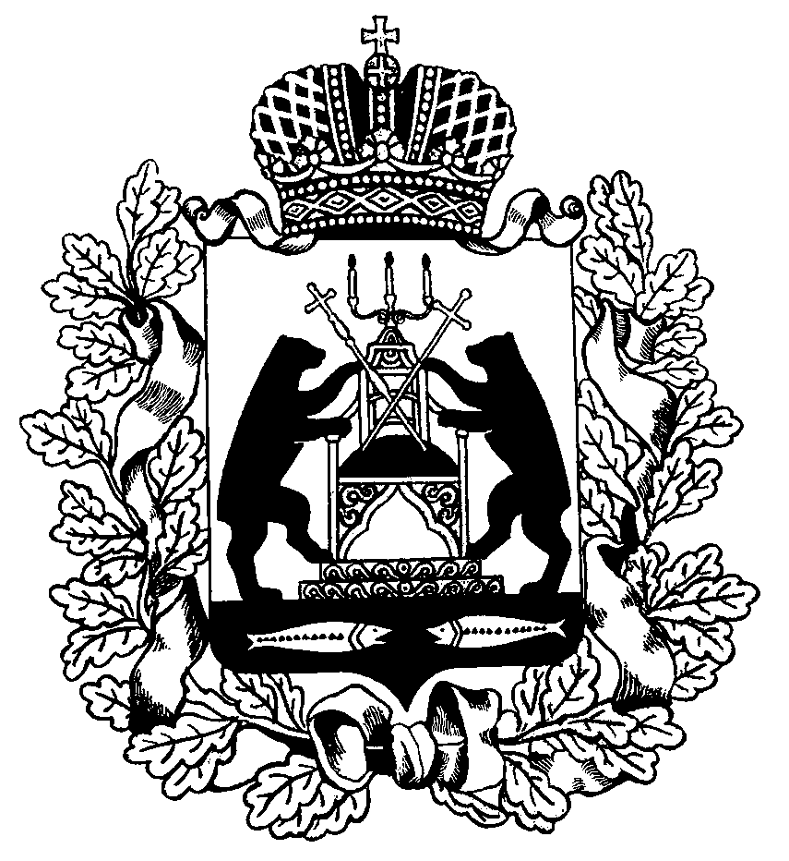

Российская Федерация
Новгородская область Чудовский район

АДМИНИСТРАЦИЯ ГРУЗИНСКОГО СЕЛЬСКОГО ПОСЕЛЕНИЯ

ПОСТАНОВЛЕНИЕ

21.09.2023 № 223
п. Краснофарфорный

О реализации права на совершение нотариальных действий

На основании статьи 14.1 Федерального закона от 6 октября 2003 года «Об общих принципах организации местного самоуправления в Российской Федерации, статей 1, 37, 39, 65, 66 Основ законодательства Российской Федерации о нотариате от 11 февраля 1993 года № 4462-1, пункта 2 Инструкции о порядке совершения нотариальных действий должностными лицами местного самоуправления, утверждённой приказом Министерства юстиции Российской Федерации от 07.02.2020 № 16, руководствуясь отсутствием в Грузинском сельском поселении нотариуса Администрация Грузинского сельского поселения ПОСТАНОВЛЯЕТ:
1. Реализовать право Администрации Грузинского сельского поселения на совершение нотариальных действий, предусмотренных законодательством.
2. Уполномочить на совершение нотариальных действий, предусмотренных законодательством, следующих должностных лиц местного самоуправления Грузинского сельского поселения:
Главу Грузинского сельского поселения Максимова Игоря Алексеевича;
Заместителя Главы администрации Грузинского сельского поселения Филимонову Наталью Анатольевну.
3. Считать утратившим силу постановление Администрации Грузинского сельского поселения от 10.11.2021 № 168 «О реализации права на совершение нотариальных действий», от 13.09.2023 № 216 «О внесении изменений в постановление Администрации Грузинского сельского поселения от 10.11.2021 № 168 «О реализации права на совершение нотариальных действий».
4. Настоящее постановление вступает в силу с момента его подписания.
5. Опубликовать настоящее постановление в бюллетене «Официальный вестник Грузинского сельского поселения» и разместить на официальном сайте Администрации Грузинского сельского поселения.

Глава поселения И.А. Максимов

